 | Schrodinger 1 (1) (2020)  Schrodinger  Jurnal Ilmiah Mahasiswa Pendidikan Fisika | 

PENGEMBANGAN LEMBAR KERJA SISWA PRAKTIKUM BERBASIS POE (Predict Observe Explain) DENGAN PhET SIMULASI PADA POKOK BAHASAN HUKUM FARADAY

Yusrizal Maulana Yusuf¹, Karina Tri Hastuti¹ dan Popi Purwanti¹
Pendidikan Fisika, Fakultas Matematika dan IPA, Universitas Indraprasta PGRI¹
* E-mail: yusrizal.maulana.yusuf@gmail.com

Info Artikel | Abstract
Sejarah Artikel:  Diterima Mei 2019  Disetujui June 2017  Dipublikasikan July 2017 | In the 2013 curriculum, teachers required to be creative in teaching. Using many learning media to improve student interest in teaching and learning process. And the one is using printed learning media like student workship. This research aim to give convenience for teachers to manage teaching and learning process which emphasizes on students activity or group of student. And also helping teachers to directing students to find concepts in theory. This worksheet contain practicum activities which is useful to upgrade students creativities and also can see for real subject matter that discussed. This research using R&D method which is using 4D development style, but only up to develop step. The result of this research from expert validation have average percentage 84 % and from linguist have average percentage 83 %.
Keywords:
LKS, POE, Hukum Faraday

How to Cite: Xxxxxx. (2020). Xxxx. Shrodinger XX (x): x-xx

PENDAHULUAN

Fisika sebagai salah satu cabang IPA, mempelajari dan menganalisis secara kuantitatif gejala atau proses alam (Aththibby, 2015; Astuti & Dasmo, 2016 ). Pelajaran fisika merupakan pelajaran yang memberikan pengetahuan tentang alam semesta untuk berlatih berpikir kritis dan bernalar, melalui kemampuan penalaran seseorang yang terus dilatih sehingga semakin berkembang, maka orang tersebut akan bertambah daya pikir dan pengetahuannya (Supardi, 2012; Suha dkk, 2020). Penyampaian pembelajaran fisika perlu memperbanyak penggunanaan pembelajaran secara praktikum, baik itu praktikum secara rill ataupun secara virtual (Purwanti & Saraswati, 2020).
Menurut Undang-undang Republik Indonesia Nomor 20 Tahun 2003 Tentang Sistem Pendidikan nasional bahwa pembelajaran adalah proses interaksi peserta didik dengan pendidik dan sumber belajar yang berlangsung dalam suatu lingkungan belajar (Wahyudi dkk, 2020). Berdasarkan kurikulum 2013, pembelajaran di kelas tidak hanya menekankan konsep, tetapi juga praktik secara langsung. Selain pengetahuan dan keterampilan, peserta didik juga diharapkan memiliki karakter yang aktif untuk memenuhi tuntutan kurikulum 2013 (Purwanti, 2021). Simulasi Physics Education Technology (PhET) adalah simulasi yang dibuat oleh University of Colorado yang berisi simulasi pembelajaran fisika, biologi, dan kimia untuk kepentingan pengajaran di kelas atau belajar individu di luar kelas (Ajredeni,dkk,2013). Untuk membantu dalam melaksanakan kegiatan praktikum, PhET simulasi merupakan praktikum virtual untuk seorang guru dan siswa (Bhakti dkk, 2019).
LKS merupakan lembar-lembar kertas yang berisi materi, ringkasan, dan petunjuk pelaksanaan tugas pembelajaran yang harus dikerjakan peserta didik, baik bersifat teoritis dan praktis, yang mengacu kepada kompetensi dasar yang harus dicapai peserta didik (Trianto, 2010; Wiyono dkk, 2020). Pengembangan Lembar Kerja Siswa (LKS) merupakan suatu hal yang dapat mendukung pada proses belajar mengajar dalam dunia Pendidikan. Pada pokoknya, pembelajaran merupakan tahapan-tahapan kegiatan guru dan siswa dalam menyelenggarakan program pembelajaran, yaitu rencana kegiatan yang menjabarkan kemampuan dasar dan teori pokok yang secara rinci memuat alokasi waktu, indikator pencapaian hasil belajar, dan langkah-langkah kegiatan pembelajaran untuk setiap materi pokok mata pelajaran (Hanafy, 2014; Ningsih dkk, 2020).
Pendidik harus memastikan kegiatan belajar mengajar tetap berjalan, meskipun peserta didik berada di rumah. Solusinya, pendidik dituntut mendesain media pembelajaran sebagai inovasi dengan memanfaatkan media daring (online) (Herliandry dkk, 2020). Hal ini diharapkan peneliti untuk mengembangkan LKS praktikum dengan PhET Simulasi dapat meningkatkan keaktifan dan motivasi guru dalam proses pembelajaran berlangsung secara virtual dimasa pandemi covid-19. Pembelajaran menggunakan berbasis POE (Predict, Observe, and Explain) pada materi Hukum Faraday. Model POE yang digunakan dapat meningkatkan pemahaman siswa, karena siswa dapat menggunakan pengetahuan yang telah siswa lakukan dalam menjelaskan suatu konsep fisika (Puspitasari dkk, 2015).
Lembar kerja siswa berbasis POE (Predict- Observe-Explain) menjadi salah satu alternatif media pembelajaran yang dapat melatih penalaran dan pemahaman konsep siswa dalam penelitian (Falah dkk, 2017). Model pembelajaran POE sendiri merupakan salah satu model pembelajaran yang berpusat pada siswa. Model pembelajaran ini melatih cara berpikir siswa terhadap suatu fenomena yang ada. Model POE juga dapat mengevaluasi tingkat pemahaman siswa. Implementasi model POE kedalam lembar kerja siswa akan menjadikan lembar kerja lebih variatif. Lembar kerja siswa berbasis POE ini berisi serangkaian kegiatan pembelajaran terutama praktikum dengan PhET Simulasi yang dimulai dari tahap predict (membuat dugaan awal), observe (mengamati), dilanjutkan dengan explain (menjelaskan).

METODE PENELITIAN

Penelitian ini merupakan jenis penelitian pengembangan atau Research and Development (R&D). pengembangan yang digunakan dalam penelitian ini adalah model 4-D (Four-D Models) dari Thiagarajan (Trianto, 2007). Model ini terdiri dari 4 tahap pengembangan yaitu Define, Design, Develop, dan Disseminate atau diadaptasikan menjadi model 4-D, yaitu pendefinisian, perancangan, pengembangan, dan penyebarluasan (Mulyatiningsih, 2013). Namun untuk pelaksaanaan penyebarluasan tidak dilaksanakan karena di masa pandemi covid 19 kurang memadai untuk disebarluaskan kepada siswa.

Pengembangan bertujuan untuk menghasilkan suatu produk baru melalui proses pengembangan. Produk yang dimaksud berupa LKS praktikum berbasis POE pada materi Faraday. Subyek pada penelitian ini meliputi tiga ahli materi dan ahli media pembelajaran oleh guru Sekolah Menengah Atas (SMA) di daerah Jakarta dan Bekasi. Adapun metode pengumpulan data berupa angket.

Validasi dalam menilai LKS praktikum berbasis POE ini dilihat dari segi media dan materi yang digunakan. Berikut ini merupakan kisi-kisi instrumen validasi yang telah peneliti buat, yakni:

Tabel 1. Kisi-Kisi Instrumen Penilaian Bahan Ajar Berupa Lembar Kerja Siswa Praktikum Berbasis POE (Ahli Media)
No. | Indikator Penilaian | Alternatif Pilihan
No. | Indikator Penilaian | TS | KS | S | SS
1. | Kejelasan petunjuk belajar (petunjuk penggunaan)
2. | Kejelasan langkah-langkah dalam persiapan belajar.
3. | Kejelasan langkah-langkah (prosedur percobaan) dengan petunjuk gambar.
4. | Kesesuaian materi Kompetensi dasar.
5. | Ketepatan dalam penjelasan materi.
6. | Ketepatan dalam penjelasan praktis.
7. | Keruntutan isi/uraian materi.
8. | Konsistensi sistematika penyajian.
9. | Keterlibatan pengguna.
10. | Kemenarikan isi materi untuk meningkatkan pemahaman konsep pengguna.
Keterangan: TS = Tidak Sesuai ; KS = Kurang Sesuai ; S = Sesuai ; SS = Sangat Sesuai

Validasi ini juga dilakukan untuk mengetahui kelayakan penggunaan bahasa dalam LKS praktikum yang dikembangkan sebagai media dalam proses pembelajaran seperti yang ditunjukan pada Tabel 2.

Tabel 2. Kisi-Kisi Instrumen Penilaian Bahan Ajar Berupa Lembar Kerja Siswa Praktikum Berbasis POE (Ahli Bahasa)
No. | Indikator Penilaian | Alternatif Pilihan
No. | Indikator Penilaian | TS | KS | S | SS
1. | Ketepatan kalimat.
2. | Keefektifan kalimat.
3. | Jenis huruf yang digunakan mudah dibaca.
4. | Ukuran huruf yang digunakan sesuai standar.
5. | Tanda baca yang digunakan sesuai dengan tata bahasa yang benar.
6. | Ketepatan ejaan.
7. | Kesesuaian dengan tingkat pemahaman konsep peserta didik.
8. | Penulisan modul praktikum tersusun dengan baik.
9. | Keterpaduan antar paragraf.
10. | Konsistensi penggunaan istilah.
Keterangan: TS = Tidak Sesuai ; KS = Kurang Sesuai ; S = Sesuai ; SS = Sangat Sesuai

Untuk melakukan penyusunan awal dilakuan analisis kebutuhan awal, analisis kurikulum, analisis materi atau studi pustaka, dan menentukan tujuan.

Analisis kebutuhan awal
Analisis kebutuhan ini bertujuan untuk mencari hal-hal yang dibutuhkan untuk rancangan LKS nya, seperti sistematika penyusunan, metode pembelajaran, pencarian ide-ide yang berkaitan dengan desain cover, dan aplikasi yang digunakan untuk praktikum virtual yang kemudian dimasukkan ke dalam LKS praktikum. Aplikasi yang digunakan dalam LKS ini yaitu Phet Simulation.

Analisis kurikulum
Pada tahap ini bertujuan untuk mencari informasi kurikum seperti kompetensi dasar yang kemudian disesuaikan ke dalam LKS praktikum. Berikut ini merupakan silabus fisika SMA yang berkaitan dengan kurikulum hukum faraday.

Tabel 3. Kompetensi Dasar yang berkaitan dengan Hukum Faraday
Kompetensi Dasar | Materi Pokok | Pembelajaran | Penilaian
- Menyadari kebesaran Tuhan yang menciptakan dan mengatur alam jagad raya melalui pengamatan fenomena alam fisis dan pengukurannya | Induksi Faraday  - GGL Induksi  - Hukum Lenz  - Induksi Diri  - Aplikasi Induksi Faraday pada produk teknologi | Mengamati  - Mencari informasi tentang berbagai produk teknologi yang menggunakan induksi Faraday dari berbagai sumber  Mempertanyakan  - Mempertanyakan tentang fenomena induksi elektromagnetik  Eksperimen/ Mengeksplorasi  - Melakukan percobaab tentang induksi elektromagnetik  - Mendiskusikan tentang GGL Induksi Hukum Lenz,  - Mendiskusikan pemanfaatan induksi Faraday pada produk teknologi  - Merancang dan Membuat alat sederhana yang menggunakan prinsip induksi Faraday  Mengomunikasikan  - Mempresentasi hasil eksperimen. | Tugas  - Menulis laporan ilmiah sebagai hasil studi literatur dari berbagai sumber tentang pemanfaatan induksi Faraday pada berbagai produk teknologi  - Menyelesaikan soal-soal tentang Induksi Faraday dan Arus Bolak balik  Observasi  Ceklist lembar pengamatan kegiatan presentasi kelompok  Portofolio  Laporan tertulis rancangan dan kegiatan percobaan secara softcopy, hardcopy, powerpoin dan audiovisual  Tes  Tes tertulis bentuk uraian dan/atau pilihan ganda

Analisis Materi
Pada tahap ini yaitu mencari informasi materi-materi yang disesuaikan seperti LKS praktikum. Pada LKS praktikum ini yaitu berkaitan dengan Hukum Faraday dengan model pembelajaran berbasis POE. Dan juga hal-hal yang berkaitan dengan praktikum hukum faraday. Kemudian dengan merumuskan tujuan pembelajaran yang disesuaikan dengan praktikum Hukum Faraday yang ada PhET Simulasi menyusun isi materi pada LKS yang telah dikembangkan. Hasil analisis tersebut kemudian digunakan sebagai bahan pengembangan LKS praktikum Hukum Faraday dengan PhET Simulasi berbasis POE .

Perumusan tujuan
Tujuan dalam pengembangan LKS praktikum ini yaitu siswa dapat menyesuaikan antara teori dan kenyataan. Dengan praktikum dapat merangsang siswa untuk aktif dalam mengamati, memahami, juga memberikan proses pengajaran yang lebih menarik.

Analisis digunakan pada saat data dihimpun dari penilaian angket untuk memberikan kritik, saran, dan masukan untuk perbaikan. Hasil dari analisis deksriptif ini digunakan untuk menentukan tingkat validitas produk hasil pengembangan yang berupa LKS berbasis POE. Untuk menganalisis hasil tanggapan dari validator menggunakan rumus sebagai berikut; (Arikunto, 2017)
$$P=\frac{\sum{x}}{\sum{x_{i}}}×100\%$$

Keterangan:
P = Persentase kelayakan
∑ 𝑥 = jumlah total jawaban skor validator (nilai nyata)
∑ 𝑥_{𝑖}= jumlah total skor jawaban tertinggi (nilai harapan)

Tabel 4. Kriteria kelayakan LKS
Persentase (%) | Kriteria kelayakan
90-100 | Sangat layak/sangat valid, tidak perlu revisi
75-89 | Layak/valid, tidak perlu revisi
65-74 | Cukup layak/cukup valid, perlu revisi
55-64 | Kurang layak/kurang valid, perlu revisi
0-54 | Tidak layak/tidak valid, revisi total

Berdasarkan tabel diatas, penilaian dikatakan valid apabila memperoleh skor minimal 65% dari seluruh unsur yang terdapat dalam penilaian ahli isi/materi dan ahli desain. Jika penilaian dalam kriteria tidak valid maka perlu dilakukan revisi total sampai mencapai kriteria valid (Sugiyono, 2017:135). Adapun kerangka berpikir dalam penelitian ini sesuai yang ditunjukan pada Gambar 1.

1. Analisis awal
2. Analisis kurikulum
3. Analisis materi
4. Perumusan tujuan

Design
Define
Develop

Pembuatan rancangan produk

1. Pembuatan produk
2. Validasi oleh ahli/pakar
3. Revisi
4.

Gambar 1. Metode Penelitian

HASIL DAN PEMBAHASAN

Penelitian ini merupakan jenis penelitian pengembangan atau Research and Development (R&D). pengembangan yang digunakan dalam penelitian ini adalah model 4-D (Four-D Models). Model ini terdiri dari 3 tahap pengembangan yaitu Define, Design, dan Develop yaitu pendefinisian, perancangan, dan pengembangan.

- Tahap Define (Pendefinisian)
Tahap define ini bertujuan untuk mengumpulkan informasi yang berkaiatan dengan produk yang akan dikembangkan dan mengidentifikasi permasalahan dalam pembelajaran yang mendasari pentingnya pengembangan Lembar Kerja Siswa (LKS) praktikum untuk SMA dan sederajatnya. Berdasarkan saran guru, dosen dan kesanggupan mahasiswa dlam membuat LKS praktikum virtual PhET Simulasi. Menyesuaikan materi pembelajaran SMA khususnya MIPA dengan praktikum virtual PhET Simulasi. Hukum Faraday yang dipilih untuk penelitian pengembangan ini.

- Tahap Design (Perancangan)
Tahap design merupakan tahap pembuatan rancangan isi Lembar Kerja Siswa (LKS) dan pembuatan rancangan tampilan LKS praktikum. Rancangan LKS praktikum mempunyai tiga bagian utama yaitu bagian pendahuluan/pra isi, bagian inti/isi materi dan bagian penutup/pasca isi.
- Bagian Pendahuluan
Bagian pendahuluan merupakan bagian pendukung LKS sebelum adanya kegiatan inti. Bagian pendahuluan ini berisi informasi yang dibutuhkan siswa. Berikut ini adalah kerangka komponen bagian pendahuluan LKS praktikum:

- Cover
- Kata Pengantar
- Daftar Isi
- Pendahuluan model pembelajaran POE (Predict Observe Explain)
- Bagian Inti
Bagian inti ini merupakan bagian inti dari LKS praktikum yakni kegiatan praktikum Hukum Faraday. Berikut ini adalah kerangka komponen bagian inti LKS praktikum:
- Tujuan
- Rumusan Masalah
- Hipotesis (Predict)
- Dasar Teori
- Alat dan Bahan
- Langkah Percobaan (Observe)
- Hasil Percobaan
- Analisis Data
- Penjelasan (Explain)
- Kesimpulan
- Bagian Penutup
Bagian penutup merupakan bagian akhir dari LKS praktikum yakni kegiatan praktikum Hukum Faraday. Berikut ini adalah kerangka komponen bagian inti LKS praktikum:
- Glossarium
- Daftar Pustaka
- Profil Faraday

- Tahap Develop (Pengembangan)
Pada tahap develop atau tahap pengembangan ini bertujuan untuk menghasilkan LKS praktikum akhir setelah melalui proses validasi dan revisi. Pada tahap ini dilakukan pengembangan rancangan LKS praktikum. Kerangka yang sudah dibuat kemudian disusun, dilengkapi, dan dibuat menjadi LKS praktikum yang sesungguhnya. LKS yang sudah jadi kemudian dikirim untuk dikonsultasikan/divalidasi kepada ahli bahasa dan ahli materi.
- Validasi Media
Validasi ahli media dilakukan tiga orang ahli yaitu guru Fisika di SMA sekitar Jakarta dan Bekasi, angket berisi 10 pernyataan. Berikut hasil ringkasan saran dari vadilator:
Tabel. 5 Saran Ahli Media dan Perbaikan
No. | Saran dan Masukan | Langkah Perbaikan
1. | Untuk dasar teori sebaiknya ditambahkan dengan gambar yg berkaitan dengan penjelasan materi supaya lebih memudahkan siswa untuk memahami konsepnya terlebih dahulu sblm melakukan percobaan virtual. Dan untuk aplikasi ini mohon diperhatikan, apakah semua orang bisa langsung klik play nya, soalnya saya ga bisa buka. Dikarenakan di sni tertera *browser-compatible version*, jdi sebaiknya tuliskan saja note di langkah2nya harus apa yg dilakukan seandainya tidak bisa klik playnya. Semngattt | Sudah disesuaikan
2. | Kurang cakupan untuk manfaat dari praktikum itu sendiri, misalnya praktikum itu seberapa banyak digunakan dalam kegiatan sehari hari. | Sudah disesuaikan
3. | modul pembelajaran diharapkan dapat dicetak dan dipergunakan sebagai modul pembelajaran tambahan bagi siswa untuk meningkatkan pemahaman siswa terhadap materi tersebut. | Sudah disesuaikan

Masukan dan saran yang diperoleh dari ahli media kemudian digunakan untuk merevisi/memperbaiki LKS praktikum agar sesuai dengan pandangan materi dan kemudian dikonsultasikan kembali untuk mendapatkan penilaian kelayakan dan persetujuan untuk penelitian. Berikut ini merupakan tabel isi LKS sebelum dan sesudah direvisi.
Tabel 6. Revisi oleh ahli media
Sebelum direvisi | Sesudah direvisi
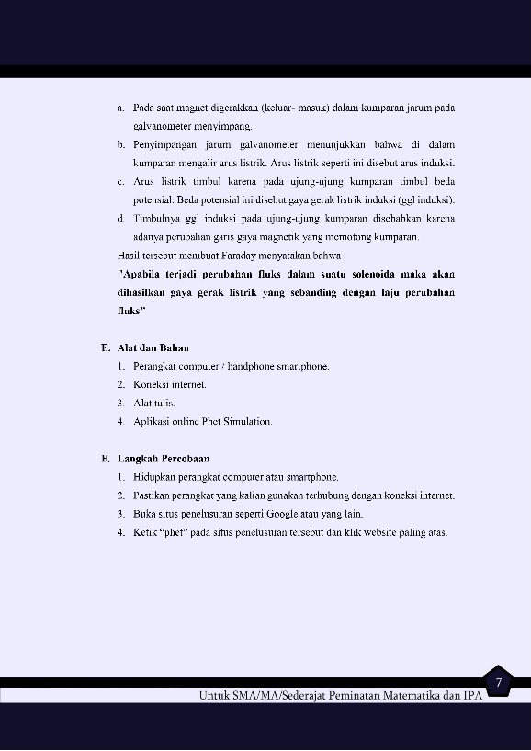 | 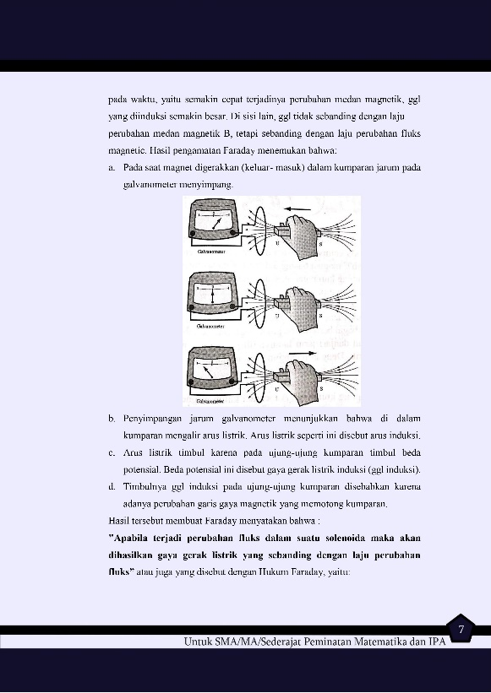
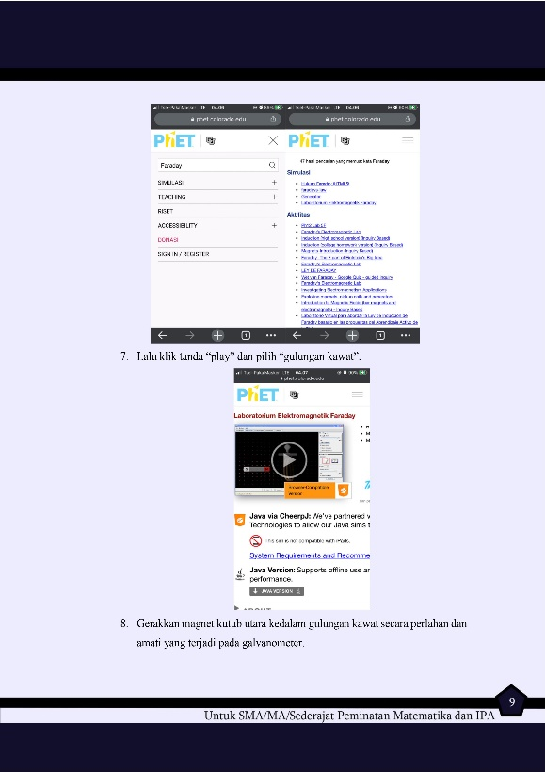 | 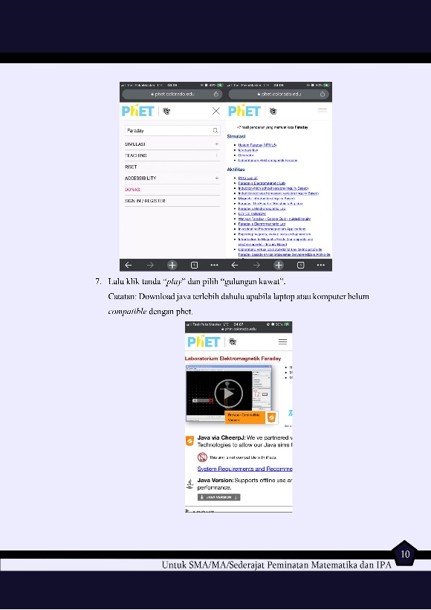

Hasil penilaian kelayakan LKS dari pandangan ahli media dapat dilihat pada Tabel 7 sebagai berikut:

Tabel 7. Hasil Validasi Ahli Media
Ahli media | Persentase
1  2  3 | 88 %  78 %  88 %
Rata-rata | 84 %

Grafik 1. Hasil Validasi Ahli Media

Berdasarkan tabel data rekapitulasi di atas, maka diperoleh nilai persentase 84%. Nilai yang didapat dari validator ahli media memperlihatkan bahwa LKS praktikum Hukum Faraday dengan PhET Simulasi berbasis POE ini memiliki kualitas yang dapat dikatakan layak.

- Validasi Bahasa
Validasi ahli bahasa dilakukan tiga orang ahli yaitu guru Bahasa Indonesia di SMA sekitar Jakarta dan Bekasi, angket berisi 10 pernyataan. Berikut hasil ringkasan saran dari vadilator:

Tabel. 8 Saran Ahli Bahasa dan Perbaikan
No. | Saran dan Masukan | Langkah Perbaikan
1 | Sebaiknya mengantisipasi kekurangan pada model pembelajaran POE, sehingga dalam pelaksanaan pembelajaran berjalan dengan lancar. | Sudah disesuaikan
2 | Untuk ejaan dan penggunaan istilahnya belum sesuai dengan PUEBI (Pedoman Umum Ejaan Bahasa Indonesia) sehingga belum ada konsistensi dalam pengunaan ejaan tersebut, sebaiknya direvisi terlebih dahulu agar sesuai dengan kaidah kebahasaan bahasa Indonesia yang baik dan benar. | Sudah disesuaikan
3 | Perhatikan kembali penulisan huruf pada tiap kata (jangan sampai ganda). | Sudah diperbaiki
Masukan dan saran yang diperoleh dari ahli bahasa kemudian digunakan untuk merevisi/memperbaiki LKS praktikum agar sesuai dengan pandangan materi dan kemudian dikonsultasikan kembali untuk mendapatkan penilaian kelayakan dan persetujuan untuk penelitian. Berikut ini merupakan tabel isi LKS sebelum dan sesudah direvisi.
Tabel 9. Revisi oleh ahli bahasa
Sebelum direvisi | Sesudah direvisi
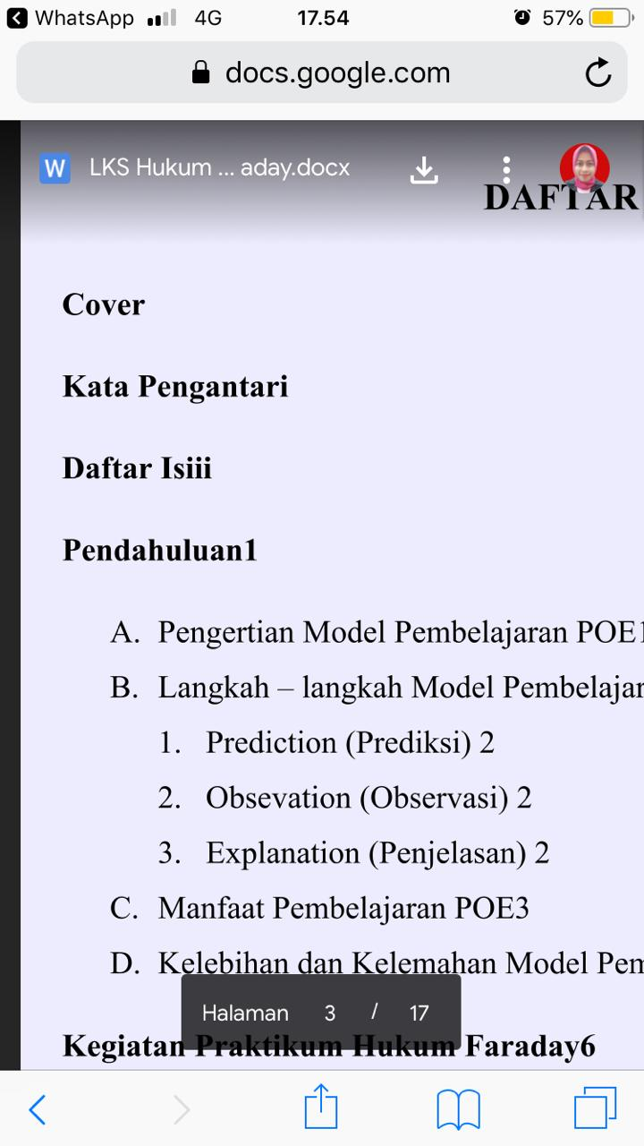 | 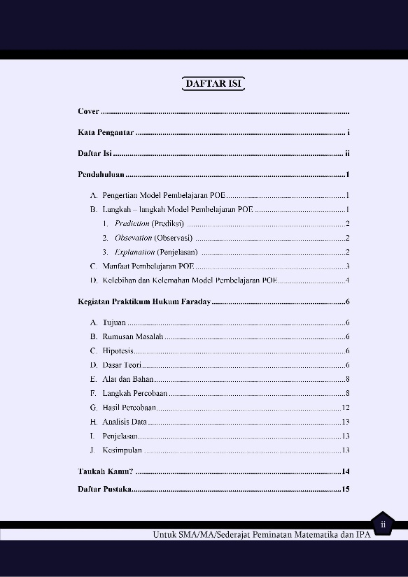

Hasil penilaian kelayakan LKS dari pandangan ahli media dapat dilihat pada Tabel 10 sebagai berikut.

Tabel 10. Hasil Validasi Ahli Bahasa
Ahli Bahasa | Persentase
1  2  3 | 90 %  65 %  95 %
Rata-rata | 83%

Grafik 2. Hasil Validasi Ahli Bahasa

Berdasarkan tabel data rekapitulasi di atas, maka diperoleh persentase 83%. Nilai yang didapat dari validator ahli Bahasa memperlihatkan bahwa LKS praktikum Hukum Faraday dengan PhET Simulasi berbasis POE ini memiliki kualitas yang dapat dikatakan layak.

Tabel 11. Tampilan LKS Praktikum
Cover | 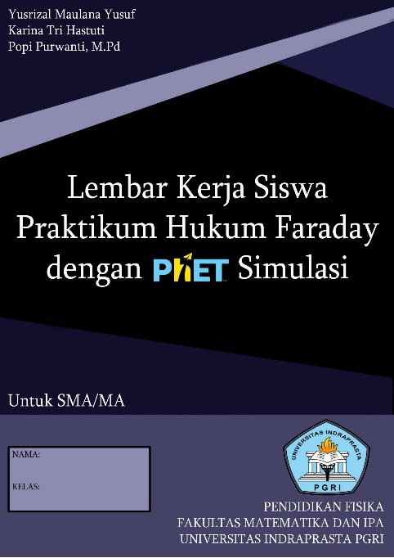
Daftar Isi | 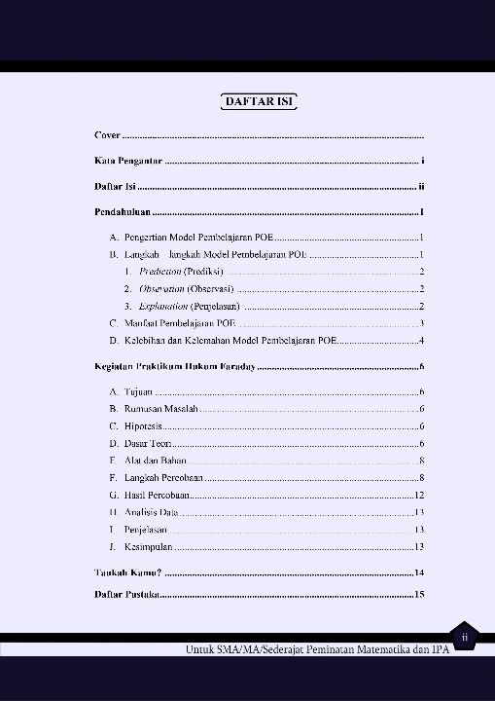
Pendahuluan | 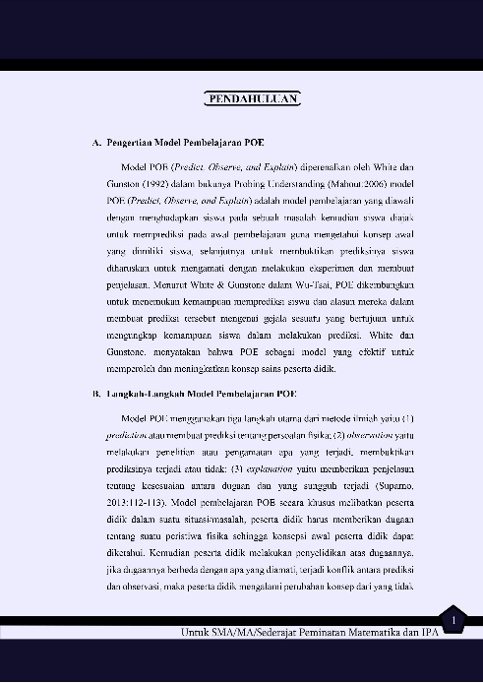
Kegiatan Praktikum dan Hipotesis | 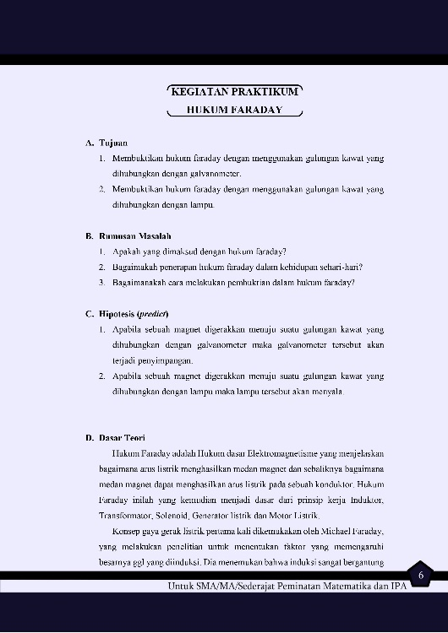
Info Seputar | 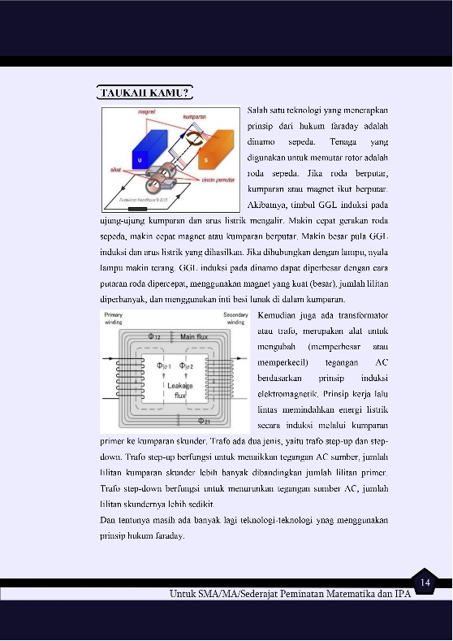
Cover Belakang | 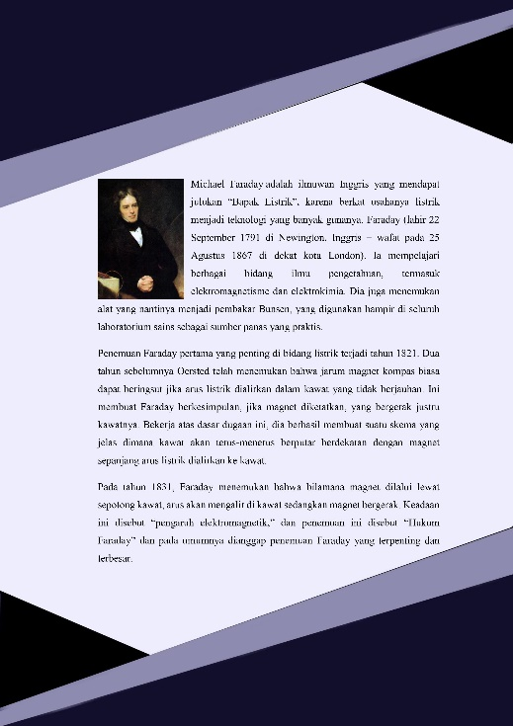

PENUTUP

Simpulan
Pengembangan Lembar Kerja Siswa (LKS) praktikum dengan PhET Simulasi berbasis POE merupakan media pembelajaran yang dapat meningkatkan keaktifan dan motivasi guru dalam proses pembelajaran berlangsung secara virtual dimasa pandemi covid-19 yang bertujuan untuk melatih pemahaman konsep dan imajinasi siswa terhadap fenomena di dalam kehidupan sehari-hari kita.
Berdasarkan hasil dan pembahasan diatas dapat disimpulkan bahwa pengembangan Lembar Kerja Siswa (LKS) praktikum dengan PhET Simulasi berbasis POE pada materi Hukum Faraday telah melalui proses nilai rata-rata validasi ahli media senilai 84% dan nilai rata-rata validasi ahli bahasa senilai 83%. Hal tersebut menunjukkan bahwa Lembar Kerja Siswa (LKS) praktikum dengan PhET Simulasi berbasis POE pada materi Hukum Faraday sudah sangat layak untuk di uji coba terhadap peserta didik.

Saran
Dalam penelitian ini hanya sampai tahap revisi produk, disarankan untuk penelitian selanjutnya dapat melakukan tahap pengembangan secara keseluruhan hingga tahap produksi masal. LKS ini juga disarankan untuk memberikan video pembelajaran dan Latihan-latihan soal yang lebih banyak setelah melakukan praktikum serta dapat dijadikan pembanding untuk menghasilkan bahan ajar yang lebih baik lagi sehingga mampu meningkatkan motivasi dan semangat belajar siswa yang lebih tinggi.

DAFTAR PUSTAKA

Ajredini, F., N. Izairi and O. Zajkov. (2013). Real Experiments Versus Phet Simulations for Better High-School Students Understanding of Electrostatic Charging. European Jurnal of Physics Education, 5(1):59-70.

Arikunto, S. (2017). Pengembangan instrumen penelitian dan penilaian program. Yogyakarta: Pustaka Pelajar.

Astuti, I. A. D. Dasmo.(2016). Upaya meningkatkan motivasi belajar dan pemahaman konsep IPA peserta didik dengan model pembelajaran problem posing. Jurnal Riset dan Kajian Pendidikan Fisika, 3(2), 39-44.

Aththibby, A. R. (2015). Pengembangan media pembelajaran fisika berbasis animasi flash topik bahasan usaha dan energi. Jurnal Pendidikan Fisika, 3(2).

Bhakti, Y. B., Astuti, I. A. D., & Dasmo, D. (2019). Peningkatan Kompetensi Guru melalui Pelatihan PhET Simulation bagi Guru MGMP Fisika Kabupaten Serang. J-ABDIPAMAS (Jurnal Pengabdian Kepada Masyarakat), 3(2), 55-62.

Falah, S., Hartono, H., & Yulianti, I. (2017). PENGEMBANGAN LEMBAR KERJA SISWA LISTRIK DINAMIS BERBASIS POE (PREDICT-OBSERVE-EXPLAIN) UNTUK MENINGKATKAN PENALARAN DAN PEMAHAMAN KONSEP SISWA. UPEJ Unnes Physics Education Journal, 6(2), 96-102.

Hanafy, M. S. (2014). Konsep Belajar dan Pembelajaran. Lentera Pendidikan: Jurnal Ilmu Tarbiyah dan Keguruan, 17(1), 66-79.

Herliandry, L. D., Nurhasanah, Suban, M. E., & Heru, K. (2020). Transformasi Media Pembelajaran Pada Masa Pandemi Covid-19. Jurnal Teknologi Pendidikan, 22(1), 65–70.

Ningsih, G. M. T., Dewati, M., & Alamsyah, M. (2020). PENGEMBANGAN LEMBAR KERJA SISWA BERBASIS INKUIRI TERBIMBING PADA POKOK BAHASAN GERAK PADA BENDA. Schrodinger Jurnal Ilmiah Mahasiswa Pendidikan Fisika, 1(2), 69-87.

Mulyatiningsih, E. (2013). Metode Penelitian Terapan Bidang Pendidikan. Bandung: ALFABETA.

Purwanti, P. (2021). The Effect Of Learning Approaches And Learning Creativity On The Ability To Solve Physic Problems. Journal of Academia Perspectives, 1(1), 20-25.

Purwanti, P., & Saraswati, D. L. Analisis Nilai Kecepatan Tangki Riak dengan Laboratorium Virtual PhET dan Riil di Laboratorium Fisika. Jurnal Penelitian Pendidikan Fisika, 5(4), 321-327.

Puspitasari, R., Lesmono, A., & Prihandono, T. (2015). Pengaruh Model Pembelajaran Poe (Prediction, Observation and Explanation) Disertai Media Audiovisual Terhadap Keterampilan Kerja Ilmiah Dan Hasil Belajar Siswa Dalam Pembelajaran IPA di SMP. Jurnal Pembelajaran Fisika, 4(3), 211-218–218.

Republik Indonesia, Undang-Undang Republik Indonesia Nomor 20 Tahun 2003 tentang Sistem Pendidikan Nasional. Jakarta.

Sugiyono. (2017). Metode Penelitian Kuantitatif, Kualitatif, dan R&D. Bandung: Alfabeta.

Suha, A., Mulyaningsih, N. N., Astuti, I. A. D., & Purwanti, P. (2020). Pengembangan Modul Pembelajaran Radiasi Benda Hitam Berbasis Saintifik terhadap Kemampuan Berpikir Kritis Siswa. Schrodinger Jurnal Ilmiah Mahasiswa Pendidikan Fisika, 1(1), 1-8.

Supardi U.S., dkk. (2012). Pengaruh Media Pembelajaran dan Minat Belajar Terhadap Hasil Belajar. Jurnal Formatif, 2(1), 71-81

Trianto. (2010). Mendesain Model Pembelajaran Inovatif-Progresif. Jakarta: Kencana.

Wahyudi, W., Mulyaningsih, N. N., & Purwanti, P. (2020). PENGARUH PERHATIAN ORANGTUA TERHADAP PRESTASI BELAJAR IPA SISWA DITINJAU DARI MINAT SISWA. Schrodinger Jurnal Ilmiah Mahasiswa Pendidikan Fisika, 1(2), 127-136.

Wiyono, E., Labulan, P. M., & Siddik, M. (2020). PENGEMBANGAN LEMBAR KERJA SISWA (LKS) TEMA LINGKUNGAN SAHABAT KITA DI KELAS V (LIMA) SD MUHAMMADIYAH SANGATTA UTARA. PENDAS MAHAKAM: Jurnal Pendidikan Dasar, 5(2), 91-98.

